Documentació extreta de la web del grup DIM (Grup d´Investigació de Pedagogia de la UAB)
Propostes didàctiques per a l'ús de la pissarra digital ( http://dewey.uab.es/pmarques/pdigital/ca/propuest2.htm )
La pissarra digital a l'aula: MODELS D'UTILITZACIÓ
MODEL-1: Suport a les explicacions del professorat. Els professors poden recolzar les seves explicacions projectant pàgines web i altres materials digitals que ofereixin: imatges, esquemes, simulacions virtuals, vídeos, punts de vista, notícies de la premsa digital, presentacions d'institucions i empreses, contes, jocs... I per descomptat també poden projectar vídeos, materials en suport CD-ROM, DVD o fins i tot programes de televisió.
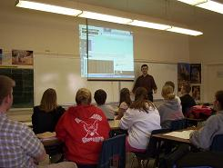
A mesura que cada professor vagi descobrint noves pàgines web d'interès per a la seva assignatura, les podrà utilitzar conjuntament amb els seus apunts i recursos tradicionals al presentar els temes als seus alumnes a través de la pissarra digital amb profusió d'exemples i referències a l'actualitat. Aquesta gran varietat de recursos multimedials, a més de despertar la motivació dels estudiants i mantenir la seva atenció, augmentarà les possibilitats de connectar amb els seus interessos, facilitant el tractament de la diversitat.
Un exemple d'aquest ús de la pissarra digital ho descriu Ferran Ruiz (1999) en la Revista de Física: "en aquest escenari, Internet pot convertir-se en l'instrument preferit per a les explicacions als estudiants. miniaplicacions de Java poden fer gràfics amb les dades experimentals obtinguts en el laboratori o ajudar a demostrar les propietats dinàmiques dels cossos en moviment mitjançant la introducció interactiva dels paràmetres en les simulacions. Un clip i vídeo, descarregat sota demanda des d'un banc de mitges pot il·lustrar el comportament d'una partícula en un camp magnètic. Pàgines web poden resumir els conceptes que s'estan explicant. Es poden imprimir exercicis i propostes per al treball dels alumnes. La xarxa també pot disposar de material complementari i unitats de treball per a estudiants més avançats... Estem davant una nova realitat per al professor i per a l'alumne: l'accés a un univers de recursos il · limitats mitjançant un canal únic constituït per la combinació de l'ordinador i Internet. Internet constituirà l'arxiu educatiu global".

Documentació extreta de la web del grup DIM (Grup d´Investigació de Pedagogia de la UAB)

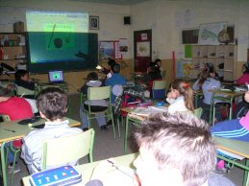
MODEL-2: Presentació activitats i recursos per al tractament de la diversitat. En disposar de més recursos per a presentar col·lectivament a l'aula, el professorat a les seves explicacions pot dónar una millor resposta a les diferències individuals dels estudiants (uns més visuals, d'altres més abstractes, amb diversos estils cognitius...)
D'altra banda, els professors també poden presentar pàgines web i altres materials en suport multimèdia (CD/DVD) o audiovisual (vídeos) sobre els quals orientar als estudiants per a la realització de determinades activitats preceptives o voluntàries, individuals o grupals... En alguns casos suggeriran a algun alumne la realització d'exercicis autocorrectius específics on-line de reforç o ampliació de coneixements.

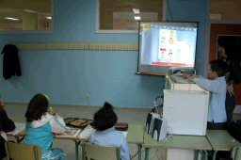
MODEL-3: Exposicions públiques d'estudiants. Els estudiants, informats pel professor dels pròxims temes a tractar a classe, poden buscar pel seu compte material (informació, programes, jocs...) a Internet i altres recursos relacionats amb aquestes temàtiques (programes ofimàtics, CD-ROMs, DVDs...), i presentar-los als seus companys, quan el professor ho indiqui.
Amb això, a més de realitzar un treball de recerca d'informació a Internet i de llegir, comprendre, valorar i seleccionar aquestes informacions, els estudiants tindran una oportunitat de presentar explicar als seus companys el contingut d'aquestes pàgines web i altres materials que han trobat relacionats amb els temes que es tracten. El paper del professor serà escoltar, col·laborar i en el seu cas corregir o completar les explicacions dels alumnes.

Documentació extreta de la web del grup DIM (Grup d´Investigació de Pedagogia de la UAB)

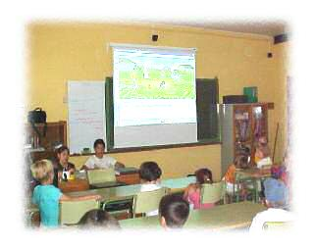
MODEL-4: Presentació pública de treballs realitzats en grup. El professorat pot encarregar als estudiants la realització de treballs col.laboratius en format pàgina web o Power Point, i posteriorment dedicar una sessió de classe que cada grup present als altres la feina realitzat.
D'aquesta menera, després de la realització d'un treball en grup per part dels estudiants (que haurà permès investigar, compartir idees, negociar significats, desenvolupar habilitats socials, elaborar coneixement, disenyar una presentació, etc.), desenvolupan una activitat expositiva, que permetrà posar en pràctica habilitats expressives i comunicatives. A més a més, les presentacions de cada grup serveixen de repàs per a tota la resta i faciliten la participació dels alumnes que vulguin corregir o afegir alguna cosa. Elo professor tambié ampliarà els aspectes que consideri oportuns, i farà una correcció i una valoració pública d'allò que s'exposa.
MODEL-5: Suports en els debats: ús conjunt pel professor i els estudiants. La pissarra digital pot utilitzar-se per presentar i comentar informació i per dur a terme tasques col · lectives i col.laboratives. Per exemple en el marc d'un debat que ha estat prèviament preparat i per al que professors i estudiants han buscat dades en Internet amb els quals justificar les seves argumentacions. D'aquesta manera, l'ús de la pissarra digital facilitarà la interacció i la discusió en grup a l'aula.
A més a més, les aportacions dels estudiants es poden anar recollint amb un editor de texts mitjançant un "relator", de manera que la pissarra digital al projectar aquestes anotacions facilitarà la negociació del redactat entre tots.
MODEL-6: El racó de l'ordinador. El sistema informàtic (ordinador, impressora, escàner...) ubicat en un punt concret de l'aula també contribuirà a atendre la diversitat i la multiculturalitat dels nostres alumnes.
Serà com una finestra oberta al món que els estudiants i el professor, individualment o en petit grup, podran utilitzar com a font d'informació i canal de comunicació quan ho precisin. També servirà per elaborar algun document, digitalitzar imatges, imprimir, etc.. I puntualment grups d'alumnes ho podran utilitzar per treballar amb programes didàctics.

Documentació extreta de la web del grup DIM (Grup d´Investigació de Pedagogia de la UAB)
MODEL-7: El diari en classe i la diversitat multilingüe. Una bona manera de començar la classe cada dia (especialment en ensenyament primari i ESO) pot ser revisar amb els estudiants les notícies que ofereix la premsa electrònica i comentar amb ells els temes d'actualitat, contestar preguntes, consultar el que diuen altres periòdics i ampliar la informació a Internet, buscar els orígens dels conflictes i debatre, jutjar i explicitar el sistema de valors de referència... A més, també podem consultar la premsa estrangera, amb tot el que pot aportar a la pràctica d'idiomes i al tractament de la diversitat multicultural i multilingüe de les nostres aules.
Però encara podem aprofitar més aquesta tecnologia cada vegada més present a tot arreu. Podem convenir amb els estudiants que cada dia presentaran les notícies ells, un grup diferent cada dia, a partir de les informacions dels telediaris vespertins i dels titulars de premsa a Internet. El paper del professor ara serà supervisar, promoure el debat, orientar... i al final completar la revisió de les notícies que cregui que convé destacar. Què lluny queda aquella escola en la qual l'alumne era un receptor passiu de les lliçons magistrals de sempre, sobre els temes de sempre!
MODEL-8: Videoconferències i comunicacions col·lectives en línia en classe. Quan sigui oportú fer-ho, és possible comunicació per correu electrònic, xat o videoconferència amb estudiants, professors o experts de qualsevol lloc del món. I tota la classe podrà veure i sentir el que ens comuniquem.
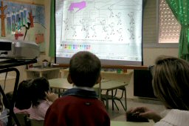
MODEL-9: Realització d'exercicis i altres treballs col.laboratius a clase. El professor pot projectar activitats multimèdia interactives des dels soports on-line o disc, i organitzar la seva realització col.lectiva de les activitats. Per exemple, pot dirigir preguntes sobre l'excercici a un estudiant concret o a un grup i promoure discusions sobre els punts de vista divergents dels alumnes. També pot dividir la classe en grups i demanar a cada grup que busqui una solució, que es verificarà quan s'introdueixen les respostes a l'ordinador. Es poden fer lectures col.lectives interactives...
Cal organitzar les activitats de manera que no es produeixin temps d'espera massa llargs en els que alguns alumnes tinguin que estar inactius mentres esperen el seu torn o que altres acabin el seu treball. Això els aburriria i perdrien la concentració en el tema.Els més petits també poden realitzar treballs col·laboratius. Disposant de pissarra digital en classe es poden convertir moltes activitats individuals (per exemple un conte interactiu o activitats Clic) en un joc col·lectiu amb el recurs d'Internet.

Documentació extreta de la web del grup DIM (Grup d´Investigació de Pedagogia de la UAB)

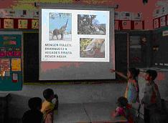
MODEL-10: Correcció col.lectiva d'exercicis a classe. Amb el suport de la pissarra digital resulta molt àgil la correcció col.lectiva d'exercicis (anglès, matemàtiques...) a classe. El professor (o els mateixos estudiants per indicació del professor) poden comentar els exercicis, i tots poden intervenir amb els seus dubtes, idees i objeccions.

MODEL-11: Preguntes no previstes. Quan en qualsevol moment sorgeixin preguntes de qualsevol tipus que interessin els alumnes, es pot cercar informació sobre elles a Internet (els propis alumnes amb el suport del professor a la pissarra digital) i comentar-la conjuntament.
Encara que la utilització de la pissarra digital generalment estarà programada amb antelació pel professorat, si es disposa d'aquesta infraestructura a l'aula, moltes vegades al desenvolupament de las classes es produiran situacions que aconsellaran la seva utilització improvisada.

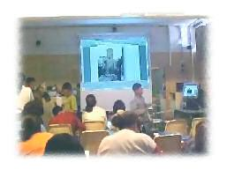
MODEL-12: La pissarra "recuperable". Amb l'ajut d'un editor de texts i la pissarra digital, el professor pot projectar a tota la classe qualsevol informació que escrigui amb el teclat (definicions, esquemes, operacions...) como si escrivís en una pissarra convencional.
A més a més del avantatges higiènics que comporta no tenir que utilitzar el guix (el professor escriu amb el teclat de l'ordinador), de la possibilitat d'utilitzar més lletres i colors, de les facilitats per a retocar i moure texts... el contingut d'aquesta pissarra (en definitiva un arxiu de l'editor de textos que es fa servir) pot emmagatzemar-se al disc i utilitzar-se en una sessió posterior (per exemple per a recordar què es va fer el dia anterior, o per a fer-lo servir a futures classes). Tambén pot enviar-se per e-mail a algun alumne que no va poder assistir, o a tota la classe. Per descomptat pot imprimir-se i repartir-se en paper entre els estudiants.

Documentació extreta de la web del grup DIM (Grup d´Investigació de Pedagogia de la UAB)
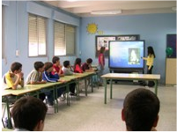
MODEL-13: Síntesis conjuntes. Sobre qualsevol temàtica, pot aprofitar-se la pissarra digital per a fer síntesis conjuntes a l'aula. Es convida els estudiants a aportar les seves idees sobre el tema que es tracti, mentres un "relator" les anota amb un editor de texts. La seva projeccció amb la pissarra digital facilita completar entre tots la síntesi i negociar el redactat final.

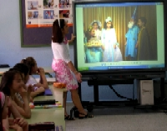
MODEL-14: Multiculturalitat a l'aula. Es pot encarregar als estudiants extranjers que cerquin a Internet informació, especialment gràfica, sobre els seus països i preparin una presentació multimèdia que exposaran en dias succesius a la resta de la classe.
La preparació de la presentació multimèdia convé que la facin en grup; per exemple cada alumne extranjer pot tenir un "ajudant" local.

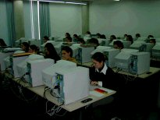
MODEL-15: Aprenentatges sobre l'ús de programes informàtics. Si es disposa d'una pissarra digital a l'aula d'informàtica, es faciliten molt els processos d'ensenyament i aprenentatge sobre l'ús dels programes informàtics. El formador pot mostrar a través de la pissarra digital el resultat de la seva interacció amb el programa objecte d'aprenentatge mentres convida als estudiants a que repeteixin aquestes accions davant del seu ordinador i comprovin que obtenen els mateixos resultados. Per als estudiants resulta més fàcil "veure" què han de fer que no "sentir" les instruccions verbals del professor.

Documentació extreta de la web del grup DIM (Grup d´Investigació de Pedagogia de la UAB)
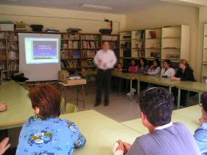
MODEL-16: La pissarra digital i la Intranet de centre (aportació de Ramón Sala). Quan el centre disposa d'una Intranet (que a més a més estarà connectada a Internet) la pissarra digital es converteix en una finestra d'aquesta xarxa que actua com a "repositori" de la informació digital que generen els professors (materials didàctics) i els estudiants (treballs), dels recursos que troben a Internet d'interès per a l'assignatura, dels materials que provenen de les editorials... A més a més la Intranet de centre permet explotar la pissarra digital de forma asíncrona: mentres un professor la utilitza amb els alumnes a l'aula, un altre pot estar elaborant materials a la sala de professors i alguns alumnes poden preparar una presentació a l'aula d'informàtica... materials que al su moment es mostraran amb la pissarra digital.
En aquest marc, l' ús de la pissarra digital replanteja no només l'acte didàctic en si, sinó també la forma en què el professor "prepara la classe". Ara, moltes vegades ho farà "amb l'ordinador", i dipositarà el material que generi a la Intranet del centre des d'on el mostrarà als alumnes. A més a més, l'existència de la xarxa propicia el treball cooperatiu entre professors; imaginem per exemple al professor de física utilitzant, per a repassar una qüestió de càlcul, un material que ha elaborat el professor de matemàtiques... aquest fet, a part del seu significat como a fenòmen cooperatiu, comporta un tractament unificat dels continguts que afavorirà l'aprenentatge dels alumnes.
MODEL-17: La webcam i l'escàner. Amb l'ajut d'una webcam o d'un escàner, qualsevol document pot presentar-se a través de la pissarra digital. Això pot resultar especialment útil per a comentar conjuntament els treballs dels més petits (educació infantil), per a revisar entre els treballs realitzats "a la llibreta"...
Més informació sobre PDI: http://dewey.uab.es/pmarques/pdigital/ca/pissarra.htm (Web del SIM)
http://www.xtec.net/%7Eesafont/ (Web d´Elvira Safont -CRP Sant Vicenç)
http://www.xtec.net/crp-santfeliu/TIC/recursosTIC.htm (Espai TIC - Recursos CRP Sant Feliu)

